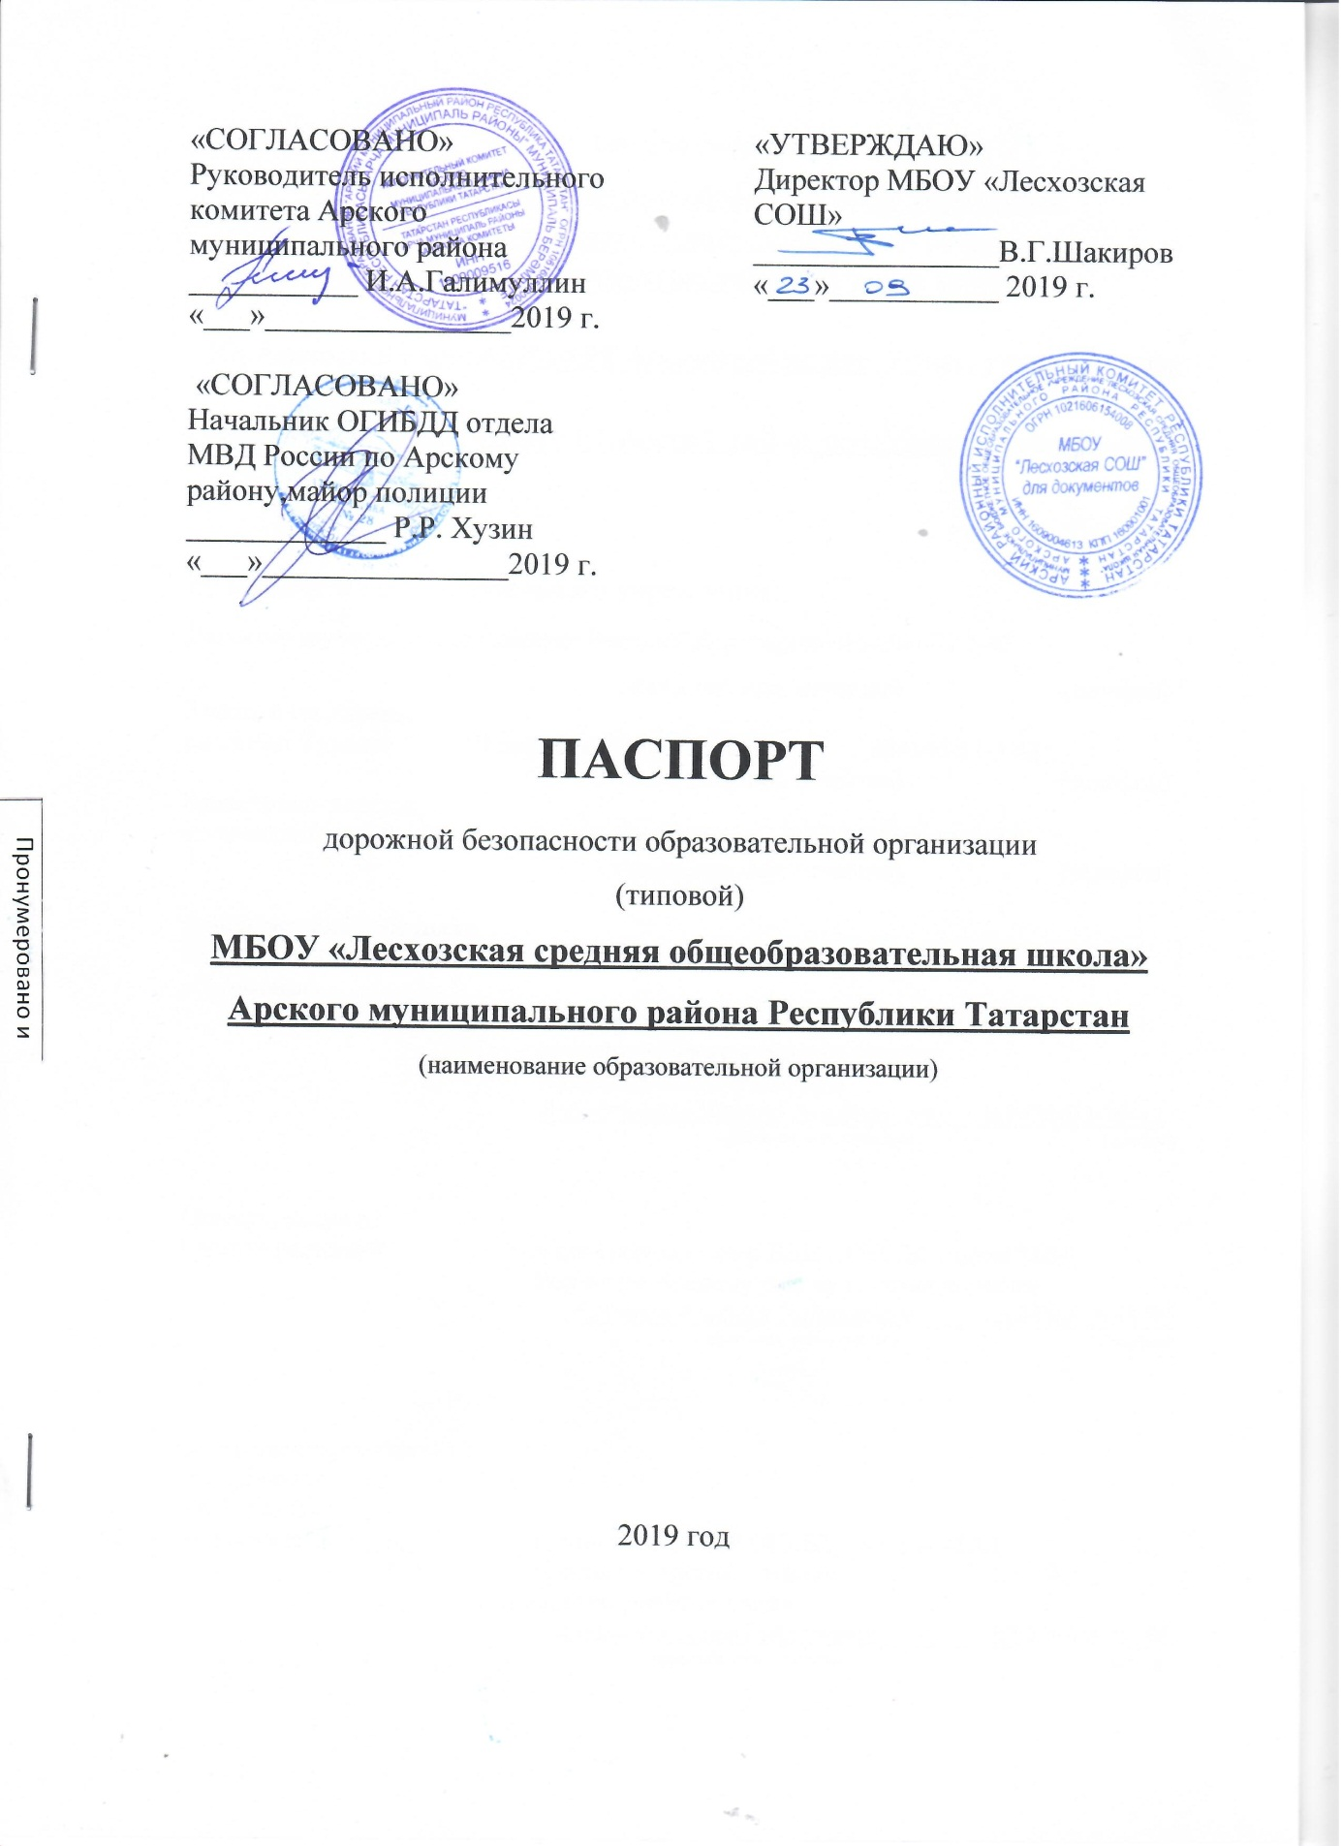

Общие сведения
Муниципальное бюджетное образовательное учреждение
«Лесхозская средняя общеобразовательная школа»
Арского муниципального района Республики Татарсан

Юридический адрес:422019,РТ,Арский район, пос. Урняк, улица Садовая, д.10
Фактический адрес: 422019,РТ,Арский район, пос. Урняк, улица Садовая, д.10

Руководители образовательного учреждения:
Директор (руководитель) Шакиров Василь Габделбарович884366-51-3-42
(фамилия, имя, отчество) (телефон)
Заместитель директора
по учебной работе Шигабиева ГузельРакиповна__ 884366-51-3-42
(фамилия, имя, отчество) (телефон)
Заместитель директора
по воспитательной работе _ГайнановаФираяНакиповна_ 884366-51-3-42
(фамилия, имя, отчество) (телефон)

Ответственные работники
муниципального органа
образования
методист МУ «Управление образования» исполнительного комитета Арского
муниципального района РТ
Хабибуллинн Ильшат Альфритович 8(84366)3-30-12
(фамилия, имя, отчество) (телефон)

Ответственные от
Госавтоинспекции старший госинспектор БДД ОГИБДД отдела МВД
России по Арскому району капитан полиции
Сабиров Альберт Хайдарович 8(84366)3-33-39
(фамилия, имя, отчество) (телефон)

Ответственные работники
за мероприятия по
профилактике
детского травматизма госинспектор БДД ОГИБДД отдела МВД
России по Арскому району
старший лейтенант полиции
Хакимов Рустем Рафхатович 8(84366)3-45-96
(фамилия, имя, отчество) (телефон)

Руководитель или ответственный глава Урнякского сельского поселения
работник дорожно-эксплуатационной Камалетдинов И.Р.
организации, осуществляющей 884366 51-4-93
содержание улично-дорожной сети (УДС)∗

Руководитель или ответственный
работник дорожно-эксплуатационной
организации, осуществляющей
содержание технических средств
организации дорожного
движения (ТСОДД)*
директор Арского филиала АО «Татавтодор» Сафиев А.Т.
(фамилия, имя,отчество)
884366 3-45-96
(телефон)
Количество обучающихся (учащихся, воспитанников) 179
Наличие уголка по БДД __имеется на _первом этаже_____
(если имеется, указать место расположения)
Наличие класса по БДД _______имеется на цокольном этаже________
(если имеется, указать место расположения)
Наличиеавтогородка (площадки) по БДДне имеется
Наличие автобусов образовательном учреждении - имеется 2 автобуса
(при наличии автобуса)
Владелец автобусаМБОУ «ЛесхозскаяСОШ»
(ОО муниципальное образование)
Время занятий в образовательном учреждении:
1-ая смена: 7.40 – 14.40
2-ая смена: 12.05– 16.35
внеклассные занятия: 13.50 – 14.40.
Телефоны оперативных служб:

01, 3-59-01 Арский гарнизон пожарной охраны
02, 3-12-02 – Отдел МВД России по Арскому району
03, 3-15-03 Арская ЦРБ, отделение скорой помощи

Содержание
- План-схемыобразовательной организации МБОУ «Лесхозская СОШ».
1. Район расположенияобразовательного учреждения,пути движения транспортных средств и детей (обучающихся).
2. Организация дорожного движения в непосредственной близости от образовательного учреждения с размещением соответствующих технических средств организации дорожного движения, маршруты движения детей и расположение парковочных мест.
3. Маршруты движения организованных групп детей от образовательного учреждения к стадиону, парку или спортивно-оздоровительному комплексу.
4. Пути движения транспортных средств к местам разгрузки/погрузки и рекомендуемые безопасные пути передвижения детей по территории образовательного учреждения.

- Информация об обеспечении безопасности перевозок детей специальным транспортным средством (автобусом).
1. Общие сведения.
2. Маршрут движения автобуса до образовательного учреждения.
3. Безопасное расположение остановки автобуса у образовательной организации.

III. Приложения
План-схема пути движения транспортных средств и детей при проведении дорожных ремонтно-строительных работ вблизи образовательного учреждения

I. План-схемы образовательного учреждения МБОУ «Лесхозская СОШ»
- Район расположения образовательного учреждения, пути движения транспортных средств и детей (обучающихся)

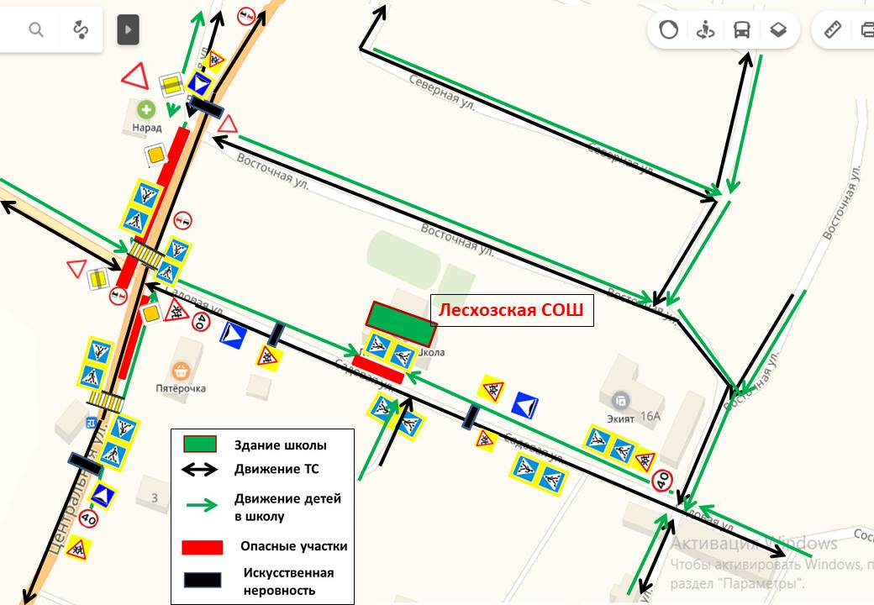

2. Схема организации дорожного движения в непосредственной близости от образовательного учрежденияМБОУ «Лесхозская СОШ»
с размещением соответствующих технических средств организации дорожного движения, маршрутов движения детей и расположения
парковочных мест

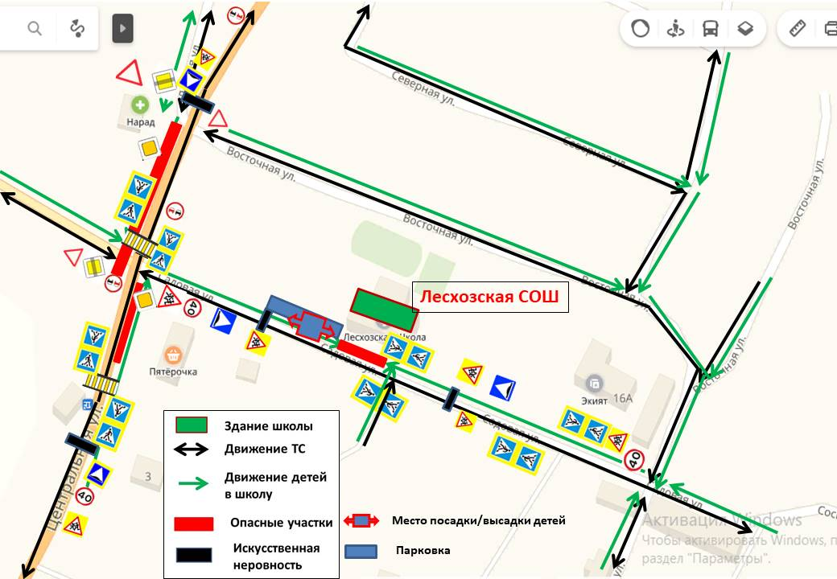

3. Маршруты движения организованныхгрупп детей от образовательного учреждения МБОУ «Лесхозская СОШ»
к дому культуры, ФАП (фельшерско-акушерский пункт)

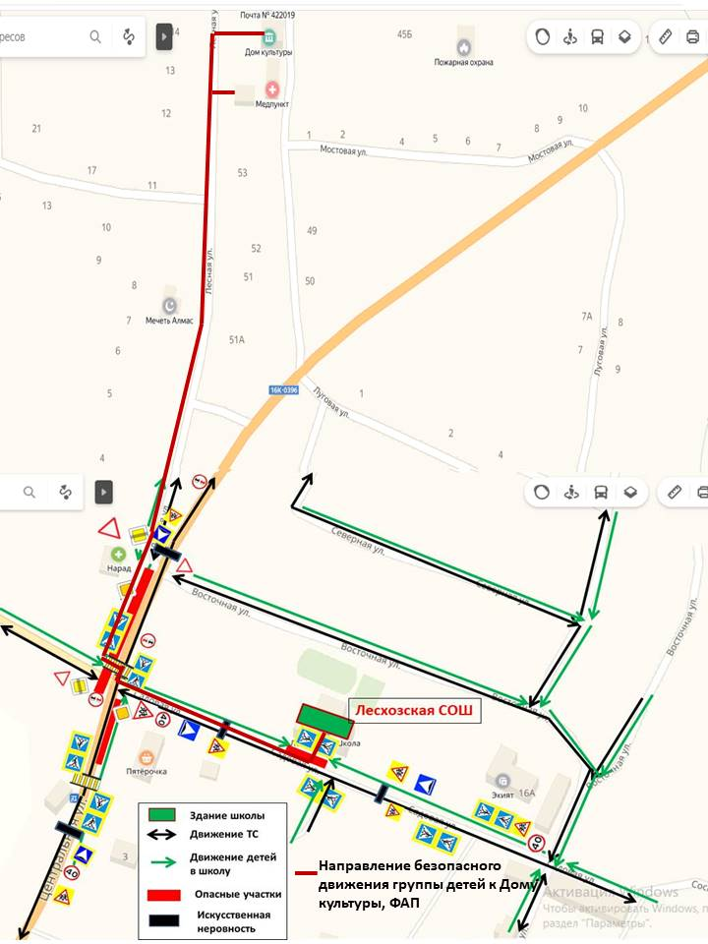
- жилая застройка
- проезжая часть
- тротуар

направление безопасного движения группы детей к Дому культуры, ФАП
- надземный пешеходный
переход

- жилая застройка
- проезжая часть
- тротуар

направление безопасного движения группы детей к Дому культуры, ФАП
- надземный пешеходный
переход

4. Пути движения транспортных средств к местам разгрузки/погрузки и рекомендуемые безопасные пути передвижения детей по территории образовательной организации
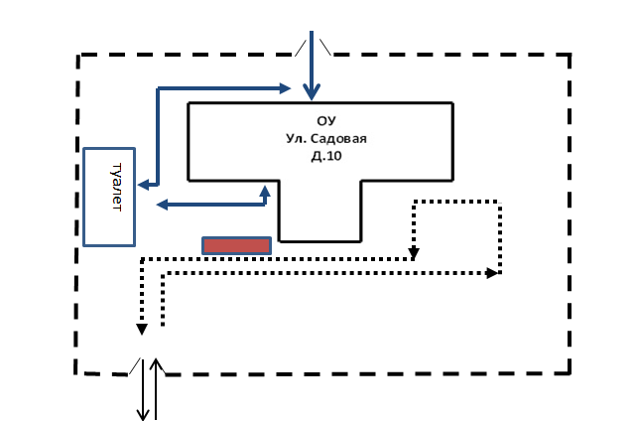

- въезд/выезд грузовых транспортных средств

- движение детей и подростков на территории ОУ
- движение грузовых транспортных средств по территории ОУ
-место разгрузки/выгрузки

II. Информация об обеспечении безопасности перевозок детей специальным транспортным средством (автобусом).

- Общие сведения

Марка ПАЗ
Модель 423470
Государственный регистрационный знак ВТ 407 16RUS
Год выпуска 2011 Количество мест в автобусе 28
Соответствие конструкции требованиям, предъявляемым к школьным автобусам - СООТВЕТСТВУЕТ

Марка FIAT
Модель Dukato
Государственный регистрационный знак ВС 882 16RUS
Год выпуска 2009 Количество мест в автобусе 10
Соответствие конструкции требованиям, предъявляемым к школьным автобусам - СООТВЕТСТВУЕТ
1. Сведения о водителях автобусов

Фамилия, имя, отчество, телефон | Дата приня-тия на работу | Стаж вожде-ния ТС кате-горииD | Дата пред- стоящего медицин-ского осмотра | Период проведения стажировки | Сроки повыше-нияква-лификации | Допущен-ные нару- шения ПДД / в том числе через «Глонас»
Гаттаров Ильгам Рифатович  89625507942 | 2009 | 11 | Август 2020 | 20.08.2012- 30.08.2012 | апрель | -
Сафин Рамиль Вадутович  89534875954 | 2009 | 10 | Март 2020 | 20.08.2012- 30.08.2012 | апрель | -

2. Организационно-техническое обеспечение

1) Лицо, ответственное, за обеспечение безопасности дорожногодвиженияназначен Мухаметханов А.Р.,прошел аттестацию _в 2017 году.

2)Организация проведения предрейсовогомедицинского осмотра водителя:
Осуществляет фельдшер ФАП Хурматуллина Миляуша Рафхатовна
(Ф.И.О. специалиста)
на основании договора __________________________________
действительного до 31. 12 2020 г.

3) Организация проведения предрейсового технического осмотра транспортного средства:
Осуществляет Шарипов Рустам Мунирович
(Ф.И.О. специалиста)
на основании Сертификата _____________________________________
действительного до 31.12.2022 г.
4) Дата очередного технического осмотра январь 2020

5) Место стоянки автобуса в нерабочее время гараж ГБУ «Арча лес»
меры, исключающие несанкционированное использование _физическая охрана_

6) Место ремонта и технического обслуживания автобуса ООО «Арское АТП»

7) Наличие и работоспособность алкозамка. Факты сработки не имеются

3. Сведения о владельце автобуса

Юридический адрес владельца:422019, Арский муниципальный район, пос.
Урняк, ул. Садовая д.10
Фактический адрес владельца:422019, Арский муниципальный район, пос.
Урняк, ул. Садовая д.10

Телефон ответственного лица 8 (84366) 51-3-42

Информационная карточка
перевозок детей специальным транспортным средством (автобусом)

Общие сведения
Марка ПАЗ
Модель 423470
Государственный регистрационный знак ВТ 407 16RUS
Год выпуска 2011 Количество мест в автобусе 28
Соответствие конструкции требованиям, предъявляемым к школьным автобусам - СООТВЕТСТВУЕТ

1. Сведения о владельце
МБОУ «Лесхозская средняя общеобразовательная школа» Арского муниципального района Республики Татарстан

Юридический адрес владельца: 422019, Арский муниципальный район, пос. Урняк, ул. Садовая д.10
Фактический адрес владельца: 422019, Арский муниципальный район, пос. Урняк, ул. Садовая д.10
Телефон ответственного лица 8 (84366) 51-3-42

2. Сведения о водителе автобуса
Фамилия, имя, отчество Гаттаров Ильгам Рифатович
Принят на работу 2009 г.
Стаж вождения категории D11 лет
Телефон 89625507942

3. Организационно-техническое обеспечение
Лицо, ответственное за обеспечение безопасности дорожного движения:
Мухаметханов А.Р., прошел аттестацию _в 2017 году.

Дата последнего технического осмотра сентябрь 2019 г.

Директор (руководитель)
образовательного учреждения __________________ В.Г.Шакиров
(подпись) (Ф.И.О.)
Руководитель организации,
осуществляющей перевозку детей
специальным транспортом
(автобусом) ООО «Арское АТП»
__________________ Р.Б. Гараев
(подпись) (Ф.И.О.)

Информационная карточка
перевозок детей специальным транспортным средством (автобусом)

Общие сведения
Марка FIAT
Модель Dukato
Государственный регистрационный знак ВС 882 16RUS
Год выпуска 2009 Количество мест в автобусе 10
Соответствие конструкции требованиям, предъявляемым к школьным автобусам - СООТВЕТСТВУЕТ

1. Сведения о владельце
Владелец МБОУ «Лесхозская средняя общеобразовательная школа» Арского муниципального района Республики Татарстан
________________________________________________________________
Юридический адрес владельца: 422019, Арский муниципальный район, пос. Урняк, ул. Садовая д.10
Фактический адрес владельца: 422019, Арский муниципальный район, пос. Урняк, ул. Садовая д.10
Телефон ответственного лица 8 (84366) 51-3-42

2. Сведения о водителе автобуса
Фамилия, имя, отчество Сафин Рамиль Вадутович
Принят на работу 2009 г.
Стаж вождения категории D10 лет
Телефон 89534875954

3. Организационно-техническое обеспечение
Лицо, ответственное за обеспечение безопасности дорожного движения: Мухаметханов А.Р., прошел аттестацию _в 2017 году.

Дата последнего технического осмотра сентябрь 2019 г.

Директор (руководитель)
образовательного учреждения __________________ В.Г.Шакиров
(подпись) (Ф.И.О.)
Руководитель организации,
осуществляющей перевозку детей
специальным транспортом
(автобусом) ООО «Арское АТП»
__________________ Р.Б.Гараев
(подпись) (Ф.И.О.)

- Маршрут движения автобусаот стоянки (ГКУ «Арчалес») до образовательного учреждения
МБОУ «Лесхозская СОШ»

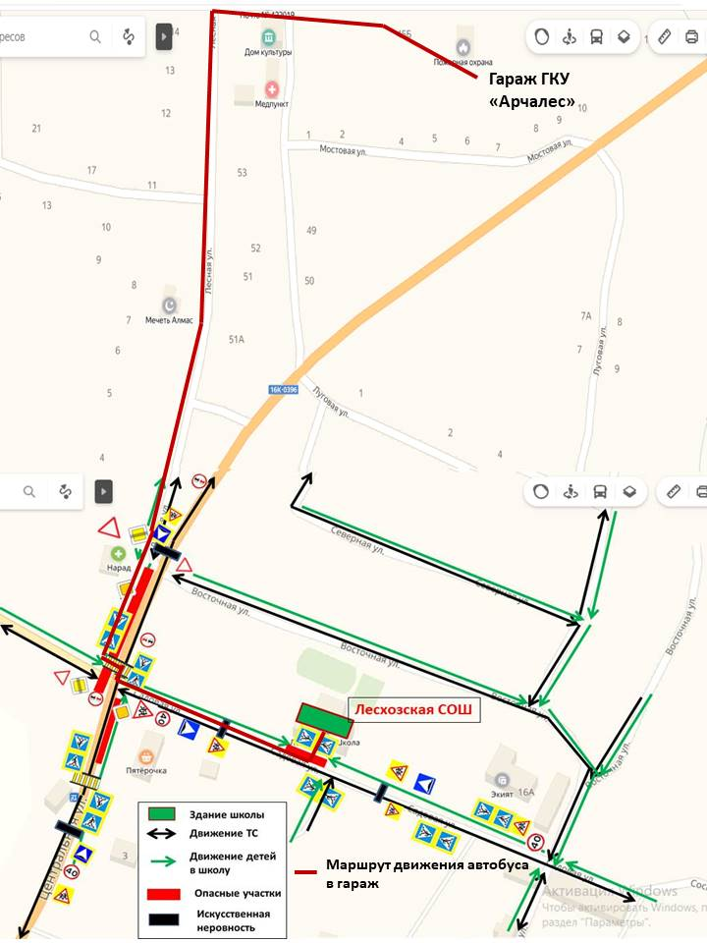

3. Безопасное расположение остановки автобуса у образовательного учреждения

Приложение
План-схема пути движения транспортных средств и детей (обучающихся, воспитанников)
при проведении дорожных ремонтно-строительных работ вблизи образовательного учреждения

